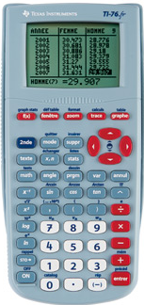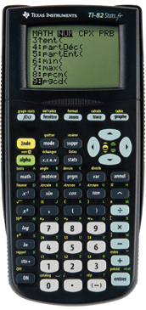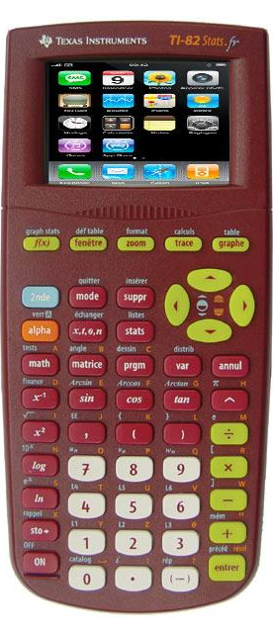
Pour créer un graphique de fonction :
- Appuyer sur la touche $\boxed{f(x)}$puis entrer la fonction dans « Y₁ = ………… ». Ecran
- Entrer les valeurs de l’intervalle sur lequel la fonction est définie. Ecran
- Appuyer sur la touche $\boxed{graphe}$. Ecran
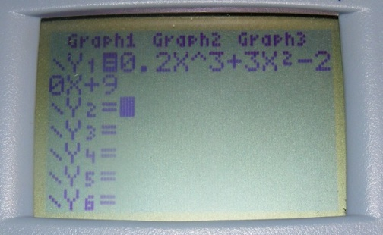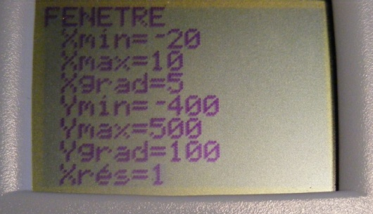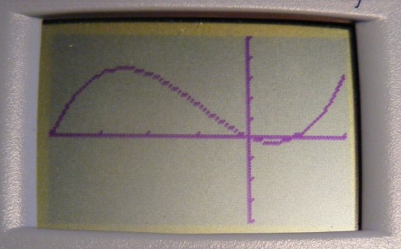
Ecran Ecran Ecran

Pour se déplacer sur le graphique :
- Appuyer sur la touche $\boxed{trace}$et déplacer le curseur. Ecran
Le pas du curseur n’étant pas modifiable, si une valeur précise de « x » vous intéresse :
- appuyer sur la touche « X », Ecran
- appuyer sur le curseur gauche puis entrer la valeur désirée. Ecran (Ici on a entré X = -3).
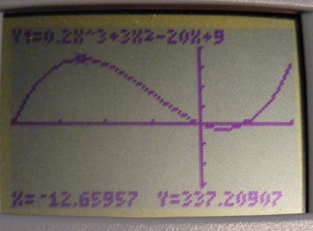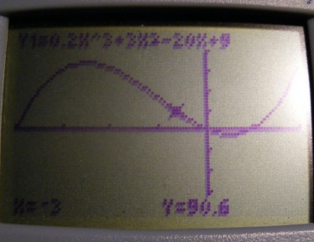
Ecran Ecran Ecran

Pour zoomer sur une partie du graphique :
- appuyer sur la touche $\boxed{zoom}$. Ecran
- appuyer sur la touche $\boxed{1}$ ou sélectionner « 1 » avec le curseur puis $\boxed{entrer}$. Un point clignotant s’affiche.
- Déplacer ce point pour qu’il soit dans le coin du rectangle de la zone à zoomer.
- Appuyer sur $\boxed{entrer}$
- A l’aide des flèches du curseur, étirer la zone dans le sens de la longueur puis de la largeur, un rectangle se forme. Ecran
- Appuyer sur $\boxed{entrer}$, la zone désirée est agrandie sur toute la largeur de l’écran.
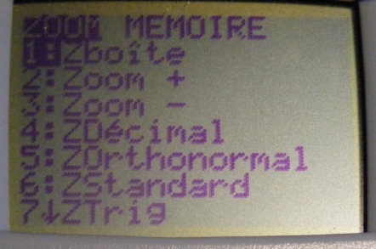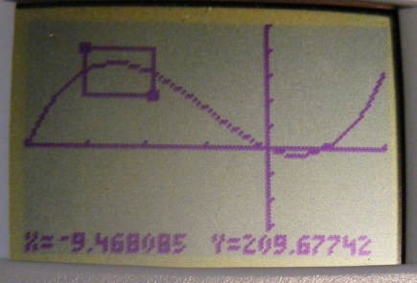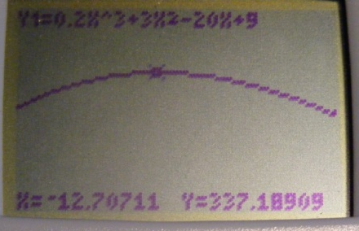
Ecran Ecran Ecran

Pour déterminer le maximum ou le minimum :
- appuyer sur la touche $\boxed{2nde}$$\boxed{calculs}$. Ecran .
- appuyer sur la touche $\boxed{4}$ ou sélectionner « 4 » avec le curseur puis $\boxed{entrer}$. Ecran s’affiche
- déplacer le point clignotant de la courbe à gauche du maxi apparent puis $\boxed{entrer}$. Ecran s’affiche.
- déplacer le point clignotant de la courbe à droite du maxi apparent puis $\boxed{entrer}$. Ecran s’affiche.
- appuyer sur la touche $\boxed{entrer}$. L’écran s’affiche avec l’abscisse et l’ordonnée du maximum.
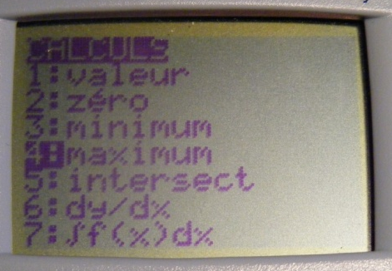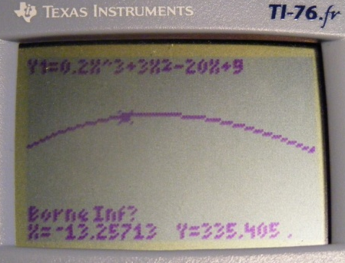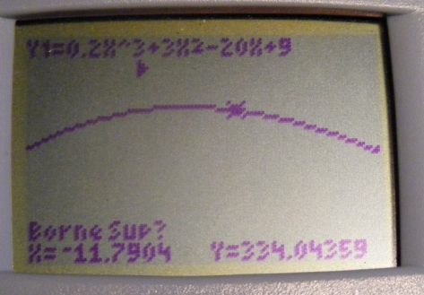
Ecran Ecran Ecran
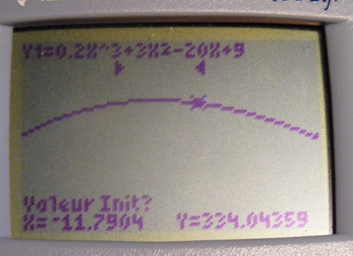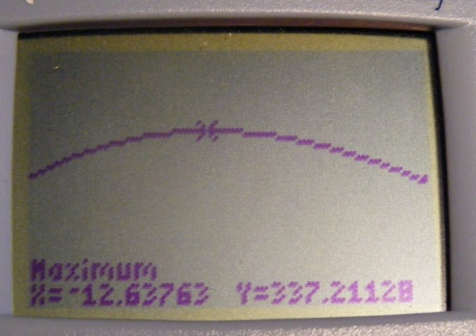
Ecran Ecran
Pour utiliser la table des valeurs :
- appuyer sur la touche $\boxed{2nde}$ $\boxed{déf table}$. L’écran s’affiche
- entrer la valeur de début de la table. (La borne inférieure de l’intervalle d’étude de la fonction)
- entrer le pas de la table. (A choisir en fonction de l’écart entre les valeurs à calculer)
- appuyer sur la touche $\boxed{2nde}$ $\boxed{table}$. L’écran s’affiche
- vous pouvez à l’aide du curseur vous déplacer dans les valeurs d’abscisses ()ou d’ordonnées ().
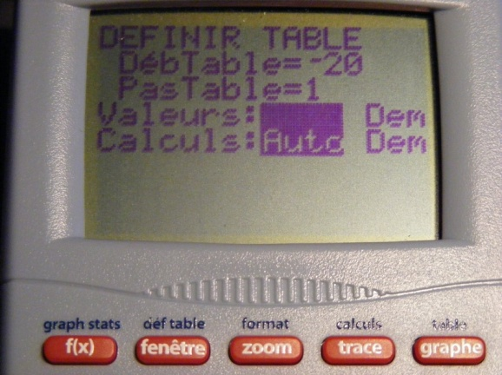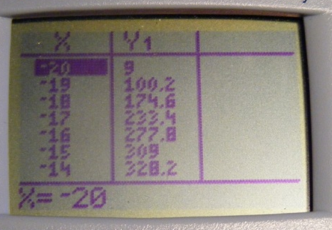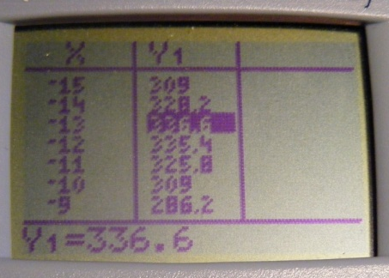
Ecran Ecran Ecran

Pour déterminer le coefficient directeur de la tangente : (nombre dérivé)

- appuyer sur la touche $\boxed{2nde}$$\boxed{calculs}$. L’écran apparaît.
- appuyer sur la touche $\boxed{6}$ ou sélectionner « 6 » avec le curseur puis $\boxed{entrer}$. Ecran s’affiche.
- appuyer sur la touche « X », Ecran
- appuyer sur le curseur gauche puis entrer la valeur désirée. Ecran (Ici on a entré X = 5).
- appuyer sur la touche $\boxed{entrer}$. L’écran s’affiche avec la valeur du nombre dérivé. (Ici f’(5) = 25)

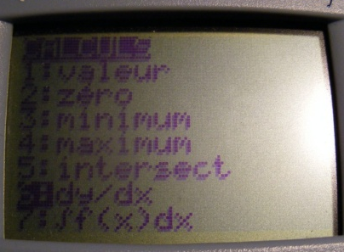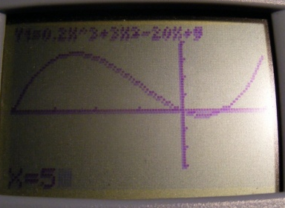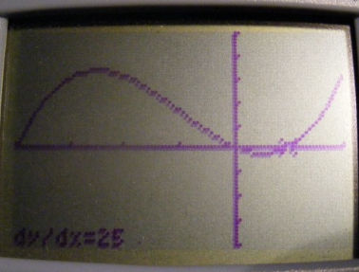
Ecran Ecran Ecran Ecran

